Osnovna šola Gornja Radgona



**Sončna elektrarna**

Delo in energija

Seminarska naloga

Gornja Radgona, 16.11.2012

**Kazalo:**

Uvod…………………………………………………………………………………………........ 1

Kaj je sončna elektrarna? …..………………………………………………………... 2

Izkoriščanje sončne energije…………..…………..…………………………………... 3

Sestavni deli sončne elektrarne……………………………………………………….. 4

Zanimivost: Šolska sončna elektrarna………………………………………………. 6

Zaključek in viri……………………….…………………………………………………….…. 7

Uvod

Sonce je tako rekoč neizčrpen vir obnovljive energije. Energija, ki jo sonce seva na zemljo, je

15.000 krat večja od energije, kot jo porabi človek. To je energija, ki se obnavlja, ne onesnažuje okolja in je hkrati brezplačna, zato jo poskušamo čim bolje izkoristiti. Zadnjih nekaj let so se zelo razširile sončne elektrarne, ki spreminjajo sončno energijo v električno.

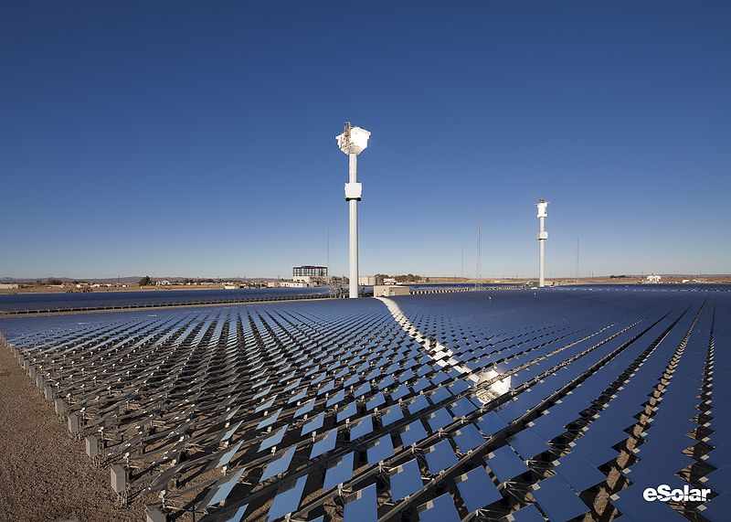

1

Kaj je sončna elektrarna?

Sonce je torej glavni energijski vir, potreben za nastanek večine drugih energij. Sončna elektrarna je naprava, ki s pomočjo sončne energije oziroma svetlobe ustvari električno energijo. k temu pripomorejo sončni kolektorji, sončne celice in toplotne črpalke. Ta proces pretvorbe energije je popolnoma varen in okolju prijazen, pa tudi energija sonca je obnovljiva.

Z sončno elektrarno pridobivamo energijo, ki jo lahko uporabimo doma ali pa jo oddajamo v druga gospodinjstva ali gospodarska poslopja.

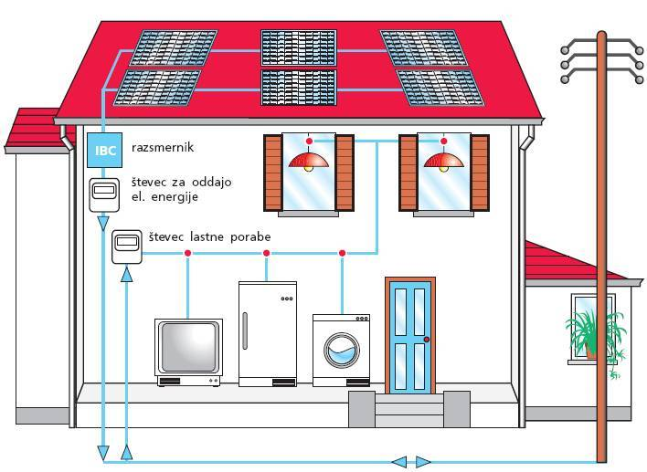

2

Izkoriščanje sončne energije

**Načini izkoriščanja sončne energije:**

Poznamo pasivne solarne zgradbe. Pasivno sončno ogrevanje stavb poteke tako, da pri prehodu sončne svetlobe skozi okna zadene določene predmete(tla, zidove, okno), v katere se absorbira in pretvori v toploto.

Poznamo pa tudi aktivne solarne sisteme:

* + *Sončni kolektorji* (Gre za pretvorbo sončne energije neposredno v električno energijo preko sončnih celic. Največjo učinkovitost kolektorja dosežemo z usmeritvijo proti jugu, poleti pod kotom 30° C glede na vodoravno površino.),
  + *Sončne celice* (za pripravo tople vode in ogrevanje prostorov - aktivna izraba.) Ravno tako kot sončni kolektorji, spreminjajo sončno svetlobo v toploto, sončne celice spreminjajo energijo svetlobe direktno v elektriko.),
  + *Toplotne črpalke* izkoriščajo energijo iz okolja in jo nato pretvarjajo v nam uporabno toplotno energijo. To toplotno energijo pa uporabljamo za segrevanje vode in doma.

**Kje uporabljamo sončno energijo?**

Sončno energijo lahko uporabljamo za ogrevanje prostorov, vode, ogrevanje bazenov in za proizvodnjo elektrike za osvetljevanje in hišne porabnike.

Vedeti moramo koliko energije potrebujemo in koliko sonca nam je na razpolago. Količina sončne energije je odvisna od letnega časa in lokacije.

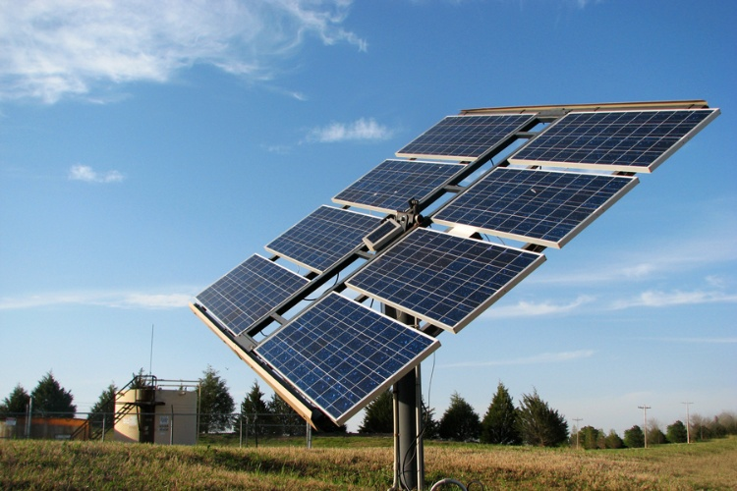

3

Sestavni deli sončne elektrarne

**SONČNE CELICE**so osnovni gradniki sončne elektrarne. Poznamo tri vrste sončnih celic, **monokristalne, polikristalne in amorfne**. Sončne celice so neposredni pretvorniki sončne v električno energijo. sončna svetloba, ki pada na solarno celico povzroča gibanje elektronov v celici. Z gibanjem elektronov nastane enosmerni električni tok, ki se ga z pomočjo razsmernika spremeni v dvosmerni in pošlje v .

**SONČNI PANELI** so med seboj povezane sončne celice.  Sončne celice so tanke in občutljive na mehanske vplive, zato jih moramo ustrezno zaščititi.

**REGULATOR, POLNILNI REGULATOR in AKOMULATOR** so sestavni deli sončne elektrarne. Regulator zagotavlja stalno višino napetosti sončne elektrarne. Polnilni regulator je običajno del regulatorja zagotavlja pravilno polnjenje in zaščito akumulatorja. Akumulator shranjuje električno energijo in deluje kot generator v času, ko sončna elektrarna in osončena.

**RAZSMERNIK** pretvarja enosmerno električno energijo, ki jo proizvedejo sončne celice v izmenično. Prek razsmernika lahko sončno elektrarno povežemo v javno električno omrežje.

**NOSILNA KONSTRUKCIJA** predstavlja ogrodje sončne elektrarne in s tem odpornost na vremenske vplive. Nosilna konstrukcija tako predstavlja tudi zaščito pred udarom strele.

4

Zanimivost : Šolska sončna elektrarna

Na šolsko streho so letos namestili sončne kolektorje. Prekrivajo površino približno 1300 metrov na kvadrat. Sončne celice na strehi v električno energijo pretvorijo 14,19 % sončnega sevanja. Ker pa ima naša šola streho na različnih višinah, ki je tudi različno nagnjena. Kolektorji so na severni strani nameščeni na podkonstrukcijo pod kotom od 12 do 30 stopinj. Na južni strani so kolektorji nameščeni vzporedno s streho. Moč enega kolektorja je 230 W.

Kot za primerjavo sem zbrala podatke o prejeti sončni energiji v preteklih nekaj mesecih. Od maja do avgusta je najbolj sončno, torej smo prejeli največ energije. Nasploh smo največ prejeli v maju. Najvišje povprečje je bili v juniju in juliju enako. Do zdaj je v novembru največ prejete sončne energije bilo 8. novembra.

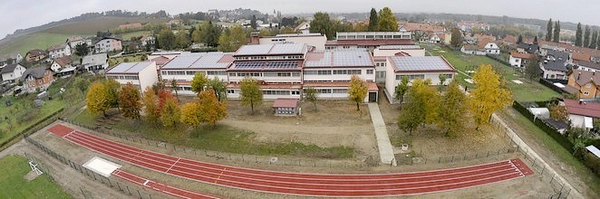

5

ZAKLJUČEK

**Zapomnimo si:**

* Da bi čim bolj izkoristili sončno energijo, se zadnjih nekaj let pojavljajo sončne elektrarne,
* Da k temu pripomorejo sončni kolektorji, sončne celice in toplotne črpalke,
* Poznamo aktivne in pasivne solarne sisteme,
* Da sončna elektrarna deluje 30-40 let,
* Da sončno energijo, ki jo spremenimo v električno lahko uporabljamo za ogrevanje prostorov, vode, ogrevanje bazenov in za proizvodnjo elektrike za osvetljevanje in hišne porabnike,
* Da imamo tudi na naši šoli sončno elektrarno.

VIRI

**Spletni:**

* <http://mojaokna.blog.siol.net/2012/06/29/kaj-je-soncna-elektrarna/>
* <http://kid.kibla.org/~gverila/vegansvet/predal/soncna_energija.htm>
* <http://www.soncnaelektrarna.net/>

**Knjižni:**

* Parker, S. Kako deluje: Energija in moč. Ljubljana: Tehnična založba Slovenije, 2010
* Moja prva fizika, Ljubljana: Modrijan, 2005

6